KVP-Plattform: eine Initiative des Automobil-Clusters
NEMAK und Rosenbauer mit im Team

Aus den bisherigen KVP-ERFA-Austauschrunden des Automobil-Clusters der oö. Wirtschaftsagentur Business Upper Austria hat sich eine neue KVP-Plattform formiert, die den Teilnehmern noch effizienter für KVP-Lösungen zur Verfügung steht. Die oberösterreichischen Paradeunternehmen Nemak und Rosenbauer waren Gastgeber der vergangenen beiden Treffen der KVP-Plattform.

In dieser Plattform treffen sich Unternehmen regelmäßig zum Austausch von KVP-Erfahrungen und Lösungsmodellen. „OEE (Overall Equipment Effectiveness/ Gesamtmaschineneffektivität) at its best“ und „Shopfloor Management“ auf höchstem Niveau wurden bei den letzten beiden Treffen hautnah vorgestellt und diskutiert.

Erfahrungen und Lösungen aus erster Hand
„NORIS“ nennt Nemak sein Operations Realtime Information System, das vom Unternehmen nicht nur selbst entwickelt, sondern auch weltweit in allen Niederlassungen implementiert wurde. Mit NORIS können Mitarbeiter zum Beispiel sowohl Lagerbestände abrufen als auch genau feststellen, wann wo als nächstes welche Komponenten gebraucht werden. Das benötigte Material wird so zeitgerecht zum richtigen Ort geliefert. Auch das „Shopfloor Informationssystem“ ist in NORIS integriert, sodass z.B. rasch Engstellen im Ablauf oder Gebrechen an Maschinen lokalisiert, analysiert und behoben werden können. NORIS wurde bereits in 36 Werken in elf Sprachen installiert. 2000 Maschinen sind mit dem System verbunden, 600 Millionen Produktionszyklen sind genauestens dokumentiert und mehrere Tausend Mitarbeiter können auf das System zugreifen.

Auch der internationale Hersteller von Feuerwehrfahrzeugen, Rosenbauer, lud Partnerunternehmen aus der KVP-Plattform vergangenen Dezember in sein Werk II in Leonding ein, um sein Modell des „Shopfloor Managements“ vorzustellen.

Eine Plattform für gemeinsame Lösungsansätze
Ein wichtiges Instrument der KVP-Plattform ist das gemeinsame Erarbeiten von Lösungsansätzen für bestimmte Herausforderungen, die ein Unternehmen gerade zu bewältigen hat. „KVP auf Zuruf“ nennt sich diese Art der Zusammenarbeit der Partnerunternehmen, die bei diesem Treffen in Form eines Workshops zum Tagesthema „Shopfloor Management“ umgesetzt wurde. Die Rosenbauer AG stellte ihre Herangehensweise dazu vor.

In der KVP-Plattform des Automobil-Clusters sind derzeit 19 Unternehmen vertreten, die sich regelmäßig treffen und austauschen. Die Runde ist noch offen für weitere Teilnehmer.

Automobil-Cluster betreut drei Plattformen
Das Format der Plattformen bewährt sich nicht nur für den KVP (Kontinuierlichen Verbesserungsprozess). Das neue Format, das die bisherigen KVP-Erfahrungsaustauschrunden (ERFAs) ablöst, ermöglicht ein flexibleres Agieren und Zusammenarbeiten der Teilnehmer. Auch für den Leichtbau und die Digitalisierungsoffensive im automotiven Bereich finden sich regelmäßig oberösterreichische Unternehmen aus dem Netzwerk des Clusters in den Plattformen „A2LT“ (Austrian Advanced Lightweight Technology) und „ICM“ (Initiative Connected Mobility) zusammen.

„Die Unternehmen nützen den Austausch und die Kooperationen für die Weiterentwicklung ihrer Produkte. Der Vorteil ist, dass dadurch Produkte, Prozesse oder Serviceleistungen entstehen, die den Standort Oberösterreich gegenüber anderen Regionen, die sich nicht vernetzen, stärken“ sieht Wolfgang Komatz, Manager des Automobil-Clusters der oö. Wirtschaftsagentur die Vorteile der offenen Plattformstrukturen.

KVP-Branchentreff am 4. April
Die nächste Möglichkeit, sich mit dem Thema KVP intensiv auseinanderzusetzen, bietet der 11. KVP-Branchentreff des Automobil-Clusters am 4. April 2017 in Hörsching.
www.automobil-cluster.at/veranstaltungen/KVP-Branchentreff-2017

Anmeldungen für die KVP-Plattform und den KVP-Branchentreff sind möglich bei: Automobil-Cluster, Matthias Koller, matthias.koller@biz-up.at, *43(0)732-79810-5086

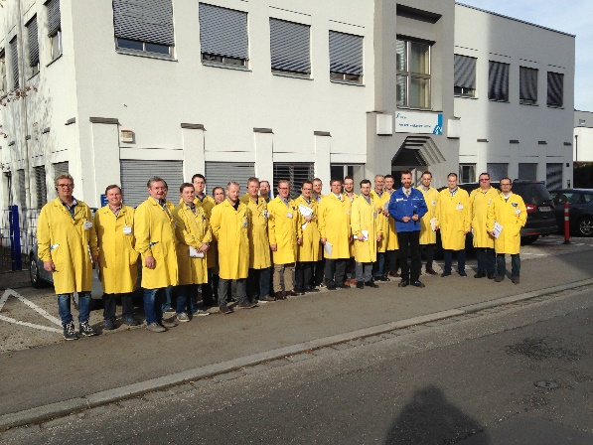
Bild 1:
Was NORIS kann, zeigte Nemak den Teilnehmern des KVP-Plattform-Treffens bei einem Firmenrundgang. Bild: Automobil-Cluster

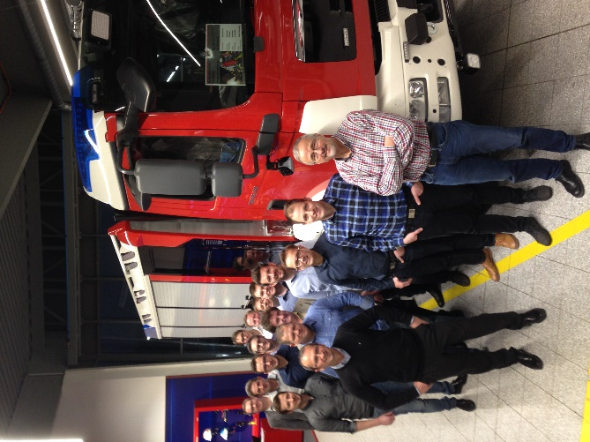
Bild 2:
Rundgang im Rosenbauer Werk II in Leonding zum Thema „Shopfloor Management“. Bild: Automobil-Cluster

